**사 용 권 한**

**Client Approval:**

본인은 서명으로써 본 문서가 본 프로젝트 범위 내에서 사용될 것을 인가함.

|  |  |  |  |  |
| --- | --- | --- | --- | --- |
| **승인자 :** | 한국저작권위원회 차태원 팀장 | (인) | **일자 :** | \_\_\_\_/\_\_/\_\_ |

|  |  |  |  |  |
| --- | --- | --- | --- | --- |
| **검토자 :** | 한국저작권위원회 문경도 선임 | (인) | **일자 :** | \_\_\_\_/\_\_/\_\_ |

**(주)디알엠인사이드 Approval:**

본 문서에 대한 서명은 본 문서에 대하여 수행 및 유지관리의 책임이 있음을 인정하는 것임.

|  |  |  |  |  |
| --- | --- | --- | --- | --- |
| **승인자 :** | 디알엠인사이드㈜ 김태현 전무 | (인) | **일자 :** | \_\_\_\_/\_\_/\_\_ |

|  |  |  |  |  |
| --- | --- | --- | --- | --- |
| **검토자 :** | 디알엠인사이드㈜ 윤희돈 상무 | (인) | **일자 :** | \_\_\_\_/\_\_/\_\_ |

|  |  |  |  |  |
| --- | --- | --- | --- | --- |
| **작성자 :** | 디알엠인사이드㈜ 오아람 연구원 | (인) | **일자 :** | 2016/10/28 |

**제.개정 이력**

|  |  |  |
| --- | --- | --- |
|  |  |  |
|  |  |  |
|  |  |  |
|  |  |  |
|  |  |  |
|  |  |  |
|  |  |  |
|  |  |  |
|  |  |  |
|  |  |  |
| 1.1 | 개정 | 2016/10/28 |
| 1.0 | 제정 | 2014/10/29 |
| **개정번호** | **제.개정 페이지 및 내용** | **제.개정 일자** |

목차

[제.개정 이력 2](#_Toc466021002)

[1 개요 4](#_Toc466021003)

[2 외부 프로그램 설치 4](#_Toc466021004)

[2.1.1 Microsoft .NET Framework 4.5 4](#_Toc466021005)

[2.1.2 Java Runtime Environment 8 4](#_Toc466021006)

[2.1.3 Oracle Database Software 4](#_Toc466021007)

[3 프로그램 실행 4](#_Toc466021008)

[3.1 파일 구성 4](#_Toc466021009)

[3.2 도구 실행 5](#_Toc466021010)

[4 화면 구성 6](#_Toc466021011)

[4.1 시작화면 6](#_Toc466021012)

[4.2 환경 설정 7](#_Toc466021013)

[4.2.1 평가자 정보 설정 7](#_Toc466021014)

[4.2.2 TMIS 설정 7](#_Toc466021015)

[4.2.3 다운로드 설정 8](#_Toc466021016)

[4.3 EDCTS 정보 8](#_Toc466021017)

[4.4 데이터 평가 9](#_Toc466021018)

[4.4.1 데이터 평가 시작 9](#_Toc466021019)

[4.4.2 데이터 평가 완료 및 제출 10](#_Toc466021020)

[4.4.1 데이터 평가 요약 결과 확인 11](#_Toc466021021)

[4.4.2 데이터 평가 상세 결과 확인 12](#_Toc466021022)

[4.5 기능 평가 13](#_Toc466021023)

[4.5.1 기능 평가자료 준비 13](#_Toc466021024)

[4.5.2 기능 평가 시작 14](#_Toc466021025)

[4.5.3 기능 평가 진행 15](#_Toc466021026)

[4.5.4 데이터 평가 완료 및 제출 17](#_Toc466021027)

[4.5.5 기능 평가 요약 결과 확인 18](#_Toc466021028)

[4.5.6 기능 평가 상세 결과 확인 19](#_Toc466021029)

[5 문제 발생시 해결방법 20](#_Toc466021030)

[5.1 인쇄 미리보기 화면이 제대로 안나오는 경우 20](#_Toc466021031)

# 개요

전자책 DRM 상호 운용성 평가 시스템은 전자책 DRM 상호 운용성 표준을 기반으로 전자책 DRM 기술에 대한 상호 운용성의 표준정합성 검증 기술이 적용된 시스템을 말합니다. 표준정합성 검증 시나리오와 평가 항목 및 기준에 따라 EPUB 전자책의 암호화, 전자서명, 인증서에 대한 데이터 검증과 EPUB 전자책 뷰어의 복호화, 전자서명, 인증서에 대한 기능 검증 기능을 제공하며, 본 문서는 전자책 DRM 상호 운용성 평가 시스템에 대한 사용방법을 설명합니다.

# 외부 프로그램 설치

"전자책 DRM 상호 운용성 평가 시스템” 동작에 있어 아래와 같은 외부 도구를 필요로 합니다. 해당 프로그램들은 평가 시스템 설치시 함께 설치되거나 직접 설치해 주셔야 합니다.

### Microsoft .NET Framework 4.5

윈도우즈 환경에서 닷넷으로 개발된 응용 프로그램을 구동하기 위해 설치하는 프로그램 입니다. 평가 시스템 설치시 함께 설치되지 않은 경우에 직접 설치해주시면 됩니다.

주소: http://www.microsoft.com/ko-kr/download/details.aspx?id=30653

### Java Runtime Environment 8

데이터 평가 모듈을 구동하기 위해 사용되는 프로그램입니다.

주소: https://java.com/ko/download/

### Oracle Database Software

오라클 데이터베이스와 연동하기 위해 사용하는 라이브러리 입니다.

주소: http://www.oracle.com/technetwork/database/enterprise-edition/downloads/index.html

# 프로그램 실행

## 파일 구성

" 전자책 DRM 상호 운용성 평가 시스템"은 아래의 파일/폴더로 구성 되어 있습니다.

|  |  |  |
| --- | --- | --- |
| **파일 명** | **종류** | **설명** |
| image | 폴더 | 프로그램에서 사용되는 이미지 |
| libs/cts | 폴더 | 데이터 평가를 수행하는 모듈 |
| libs/template | 폴더 | 평가 결과 출력을 위해 미리 만들어진 템플릿 파일 |
| SystemData/certs | 폴더 | 테스트 데이터 생성에 사용되는 인증서 파일 |
| SystemData/epub\_template | 폴더 | 테스트 데이터 생성을 위한 템플릿 데이터 |
| DataSetGenerator-net.dll | 파일 | 테스트 데이터를 생성하는 모듈 |
| dilib.dll | 파일 | DataSetGenerator-net.dll 파일 구동에 필요한 라이브러리 |
| EpubDRMCTS.exe | 파일 | 실행 파일 |
| oci.dll | 파일 | 오라클 데이터베이스 관련 라이브러리 |
| ocijdbc11.dll | 파일 | 오라클 데이터베이스 관련 라이브러리 |
| ociw32.dll | 파일 | 오라클 데이터베이스 관련 라이브러리 |
| Oracle.DataAccess.dll | 파일 | 오라클 데이터베이스 관련 라이브러리 |
| oraociei11.dll | 파일 | 오라클 데이터베이스 관련 라이브러리 |
| OraOps11w.dll | 파일 | 오라클 데이터베이스 관련 라이브러리 |
| TestToo.ini | 파일 | 데이터 평가 모듈 설정파일 |

## 도구 실행

전자책 DRM 상호운용성 평가 시스템을 실행 하기 위해서는 해당 프로그램의 파일이 있는 폴더로 이동하여 EpubDRMCTS.exe 파일을 더블클릭 하면 프로그램을 실행 시킬 수 있습니다.

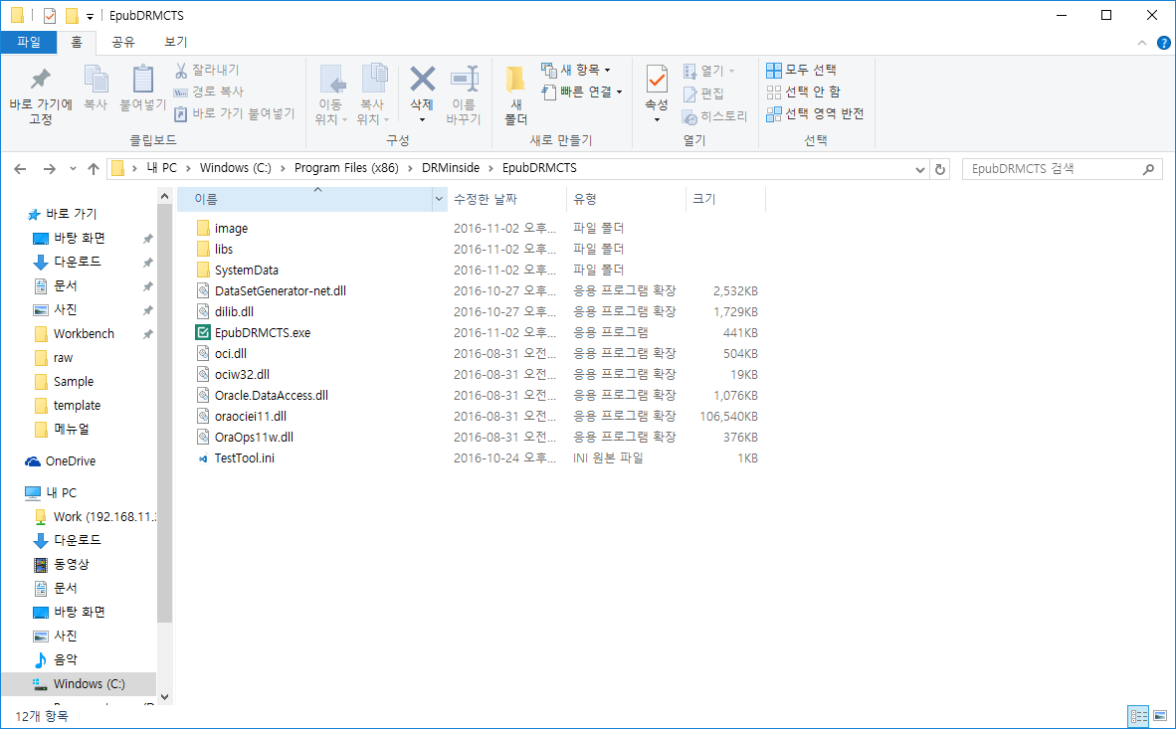

# 화면 구성

## 시작화면

프로그램 실행 시 나타나는 시작화면이며, 시작화면에 대한 설명은 아래와 같습니다.

1

4

3

2

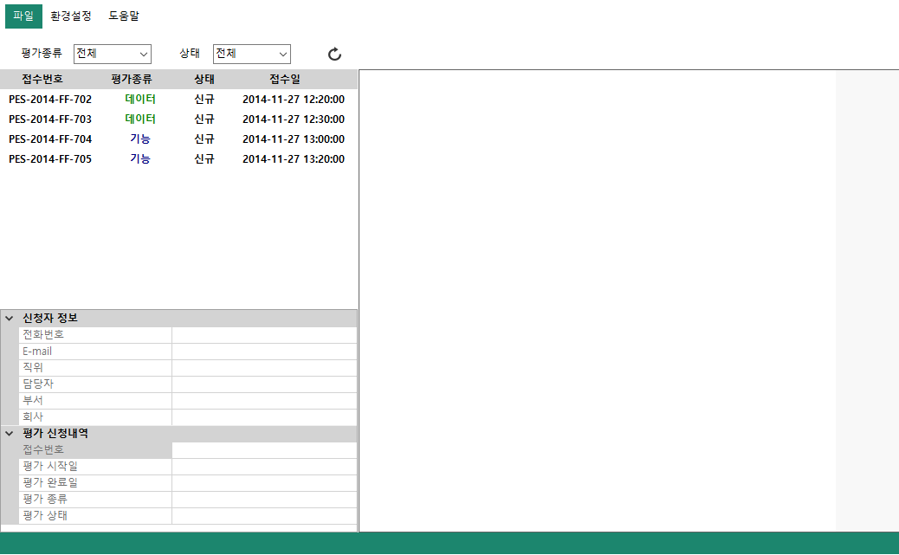

1. 프로그램을 구성하고 있는 총 메뉴는 3가지 입니다.   
   **[파일]**: 초기화, 시스템 종료 / **[환경설정]**: 환경설정 / **[도움말]**: EDCTS 정보
2. 접수된 평가 신청 항목들이 노출되는 목록입니다. 각 항목별 상세내용은 다음과 같습니다.

**[평가종류]:** [전체], [기능], [데이터] 세 가지중 하나를 선택할 수 있으며, 각각에 해당되는 목록을 보여줍니다.

**[상태]:** [전체], [신규], [진행], [평가완료], [제출완료] 다섯 가지 중 하나를 선택할 수 있으며, 각각에 해당되는 목록을 보여줍니다.  
**[새로고침]:** 둥글게 말려있는 화살표. 클릭하면 접수된 평가항목 목록이 업데이트 됩니다.

**접수번호:** 접수된 파일의 접수 번호를 의미합니다.

**평가종류:** 총 2가지 이며 기능 평가, 데이터 평가 가 있습니다.

**상태:** 신규(평가전), 진행(평가 진행 중), 평가완료(평가 완료/제출 전), 제출완료

1. 각 평가 항목에 대한 신청자 정보, 평가 신청내역을 확인 할 수 있습니다.
2. 접수 평가 신청 목록에서 평가대상을 선택하면 화면 우측에 테스트 시작을 위한 화면이 나타납니다.

## 환경 설정

환경 설정 메뉴는 총 3가지로 구성되어있으며 구성 항목은 다음과 같습니다.

[평가자 정보 설정], [TMIS 설정], [다운로드 설정]

### 평가자 정보 설정

평가자 정보 설정은 평가자는 평가를 시작하기 전 평가자의 인적사항을 작성하는 메뉴입니다.

작성이 완료되면 [확인] 버튼을 클릭합니다.

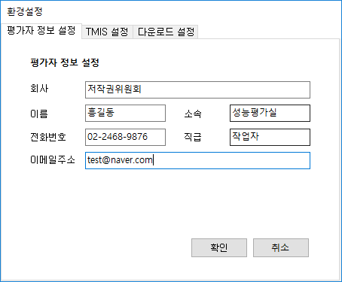

### TMIS 설정

TMIS 설정은 접수된 평가 목록을 다운로드하고, 평가한 파일을 업로드하는 DB 정보를 입력하는 메뉴입니다. 정확한 TMIS DB 정보를 입력한 후 [확인] 버튼을 클릭합니다.

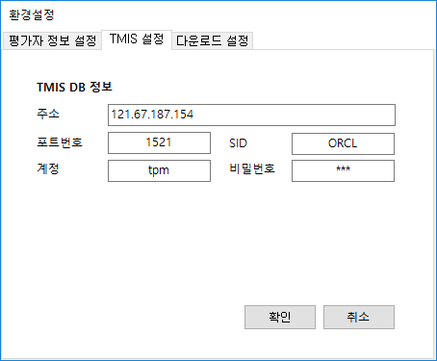

### 다운로드 설정

다운로드 설정은 평가에 필요한 각종 파일을 다운로드 할 경로를 지정하는 메뉴입니다. 각각 기능검사를 위한 디바이스 인증서, 데이터검사를 요구하는 EPUB 파일, 그리고 평가시 만들어지는 각종 임시 데이터를 저장하는 임시 저장 폴더입니다.

다운로드 URL 정보는 디바이스 인증서와 EPUB 파일을 다운로드 할 서버의 URL을 입력하는 부분입니다.

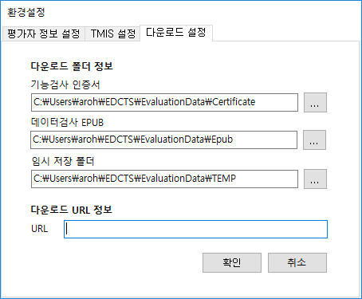

## EDCTS 정보

EDCTS 정보는 아래와 같은 정보를 담고 있습니다. 이 내용은 표준안에 맞춰 갱신됩니다.

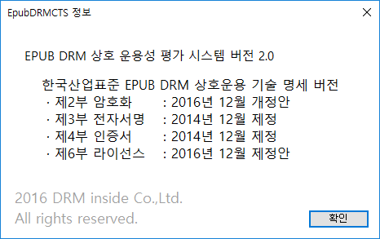

## 데이터 평가

접수된 전자책의 DRM 호환성 평가를 진행 할 수 있습니다.

### 데이터 평가 시작

1. [접수 평가 신청 목록]에서 평가종류가 [데이터]인 목록을 선택하세요
2. 평가대상을 선택하면 화면 중앙에 선택한 대상의 파일명, 신청자 정보, 신청내역이 나타납니다. 이때 평가하려는 EPUB 파일이 [데이터검사 EPUB] 폴더에 없으면 [내려받기] 버튼이 생깁니다.
3. 평가를 시작하려면 [데이터 평가 시작] 버튼을 클릭하세요.

3

2

1

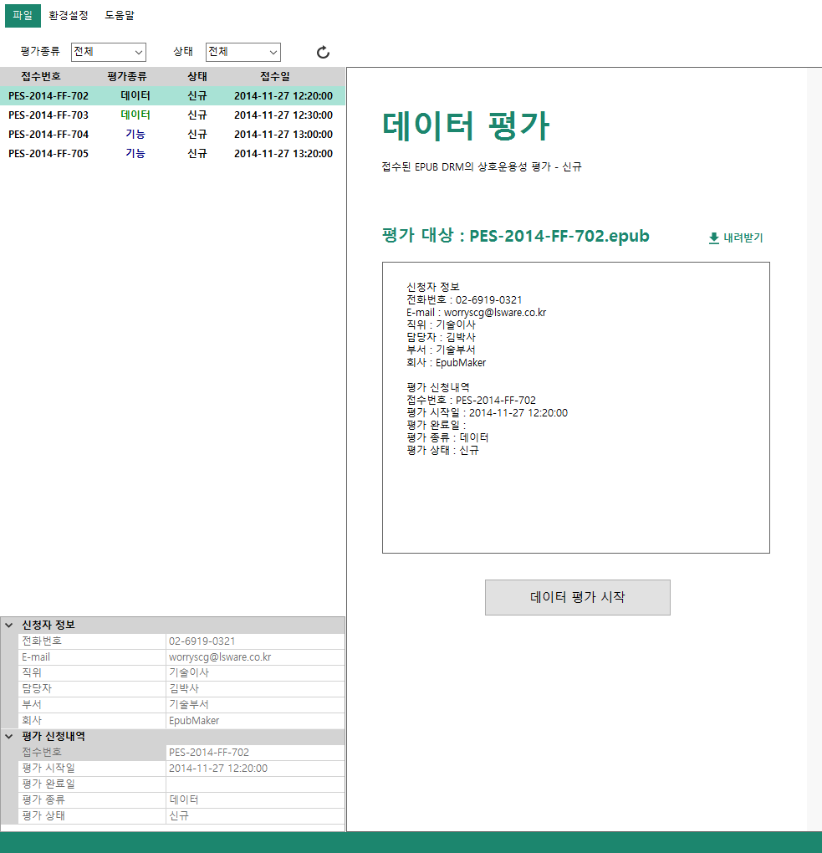

### 데이터 평가 완료 및 제출

1. 데이터 평가 완료 시 화면 우측에서 데이터 평가의 성공/실패 여부를 확인 할 수 있습니다.
2. 평가된 데이터에 대한 요약결과를 확인 하고 싶은 경우 [요약 결과 확인]버튼을,   
   상세결과를 확인 하고 싶은 경우 [상세 결과 확인] 버튼을 클릭하세요.
3. [삭제]버튼 클릭 시 완료된 평가가 초기화 됩니다.
4. 데이터 평가가 완료되고 내용에 이상이 없는 경우 [제출] 버튼을 클릭하세요.   
   제출된 데이터는 DB 서버에 저장이 되며, 해당 파일은 접수 평가 신청 목록에서 상태 값이   
   [제출완료]로 변경됩니다.

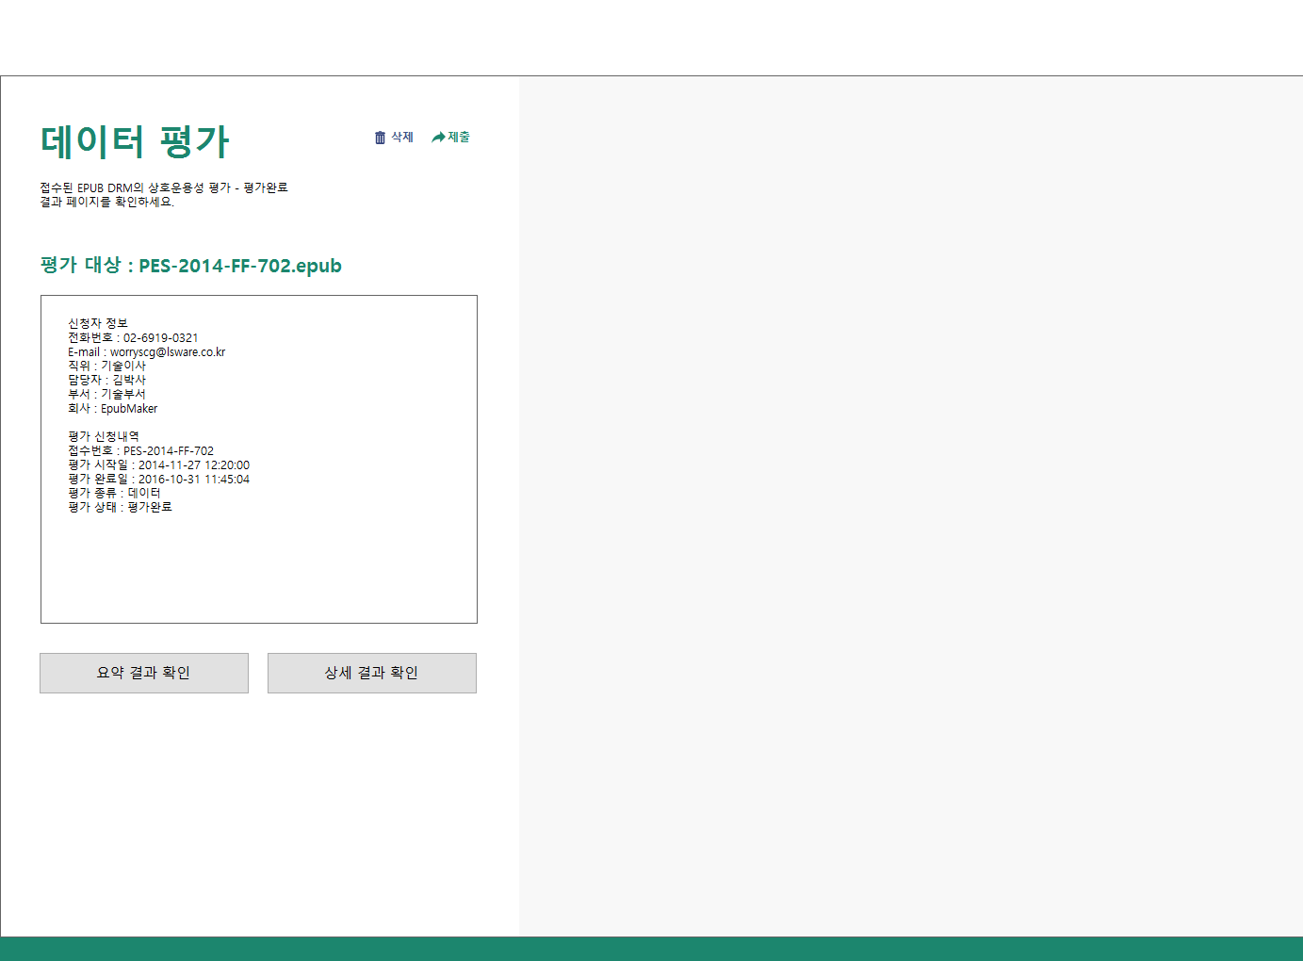

### 데이터 평가 요약 결과 확인

데이터 평가 완료화면에서 [요약 결과 확인] 버튼 클릭 시 화면 우측에서 평가된 파일에 대한 테스트 결과를 확인 할 수 있습니다. 요약 결과 화면에서는 기본 정보, 데이터 평가에 대해 요약된 결과 내용을 확인 할 수 있으며, 상단의 [인쇄]버튼 클릭 시 인쇄가 가능합니다.

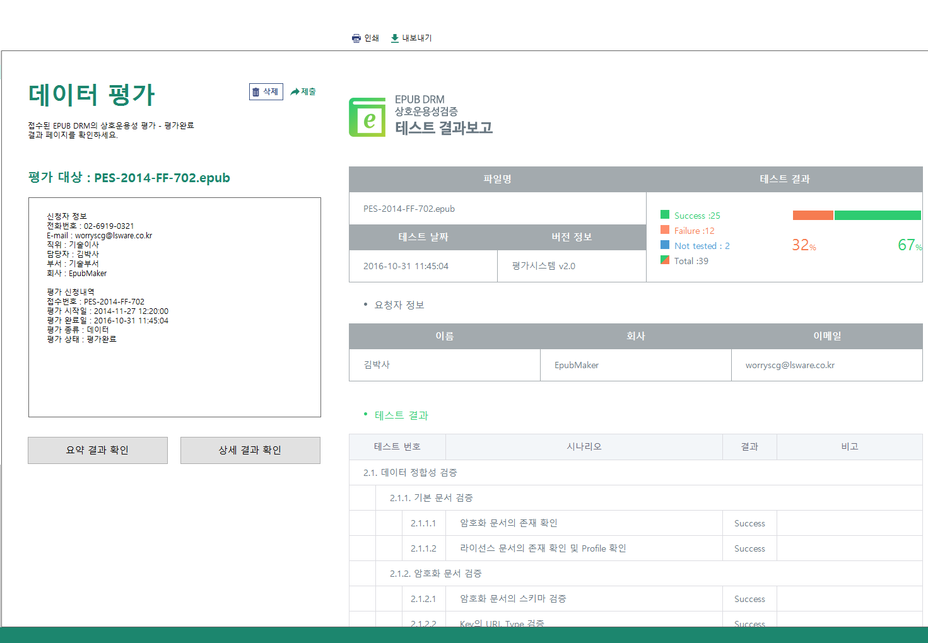

### 데이터 평가 상세 결과 확인

데이터 평가 완료화면에서 [상세 결과 확인] 버튼 클릭 시 화면 우측에서 평가된 파일에 대한 테스트 결과를 확인 할 수 있습니다. 상세 결과 화면에서는 평가시 발생한 오류에 대한 상세 정보를 확인할 수 있으며, 요약 결과와 마찬가지로 상단의 [인쇄]버튼 클릭 시 인쇄가 가능합니다.

이 내용은 문서 “[ANA-20160801-01]전자책 DRM 상호운용성 평가 기준” 내용과 연결됩니다.

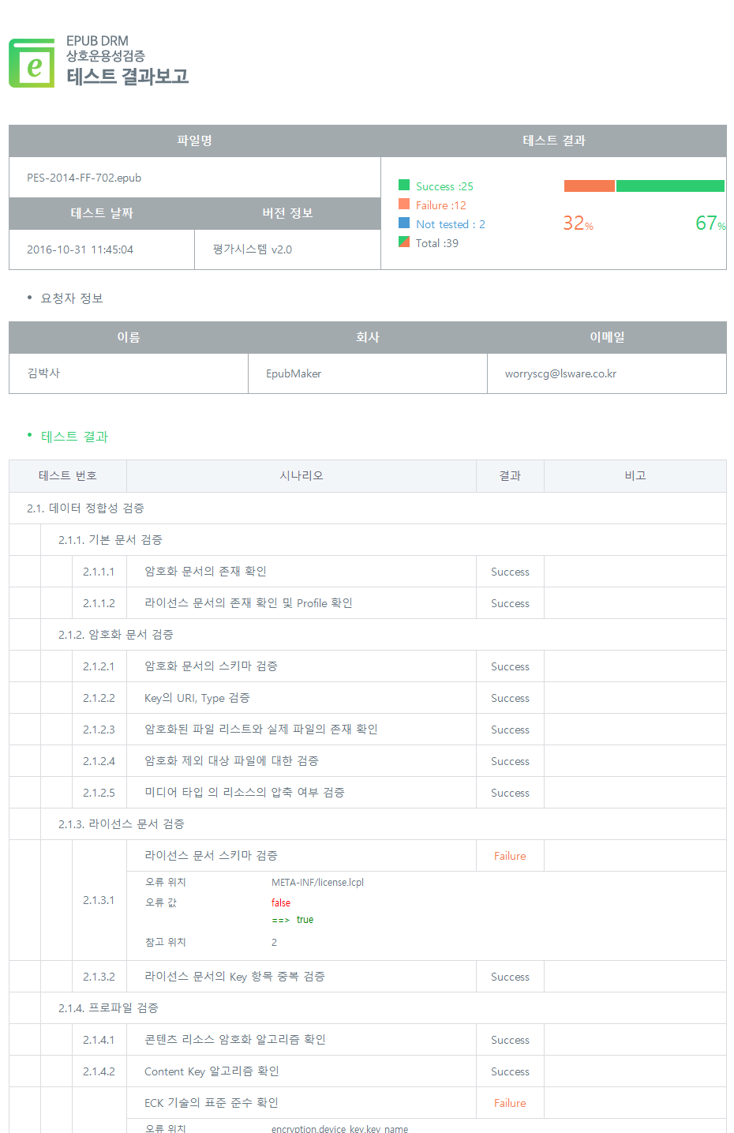

## 기능 평가

접수된 어플리케이션 및 디바이스에 대한 DRM 호환성 평가를 진행 할 수 있습니다.

### 기능 평가자료 준비

1. 접수 평가 신청 목록에서 기능 평가를 원하는 대상을 선택하세요.
2. 평가대상을 선택하면 화면 중앙에 선택한 대상의 파일명, 신청자 정보, 신청내역이 나타납니다.
3. 평가자료 준비를 위해 [평가자료 생성] 버튼을 클릭하세요.

3

2

1

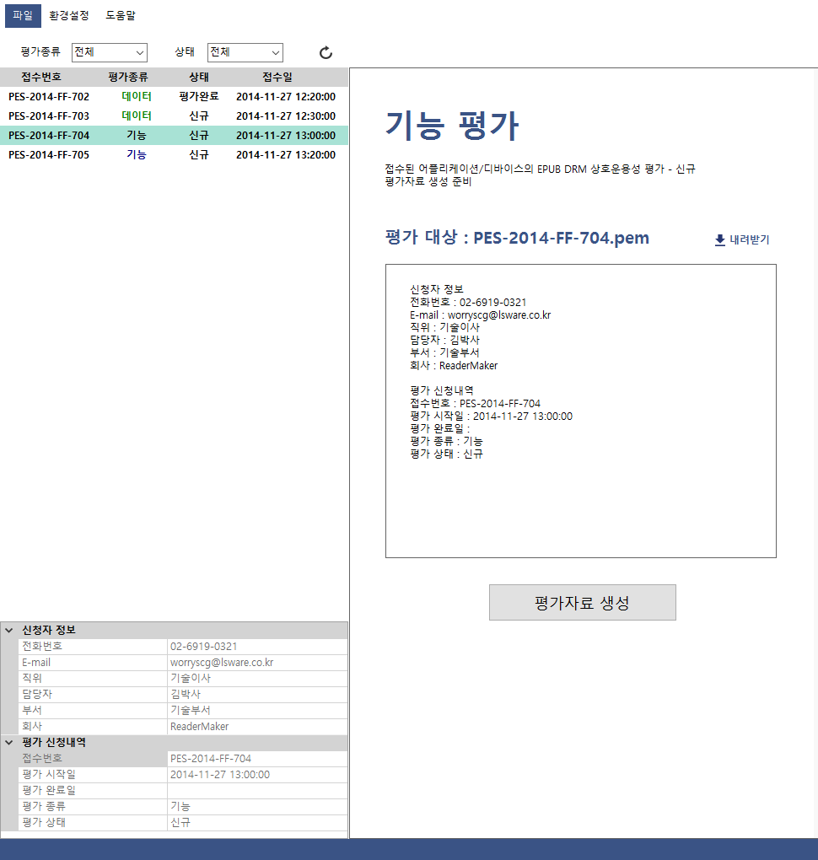

### 기능 평가 시작

1. 화면 우측에 테스트 데이터 셋이 생성되는 것을 확인 할 수 있습니다. [기능 평가 시작] 버튼을 클릭하세요.

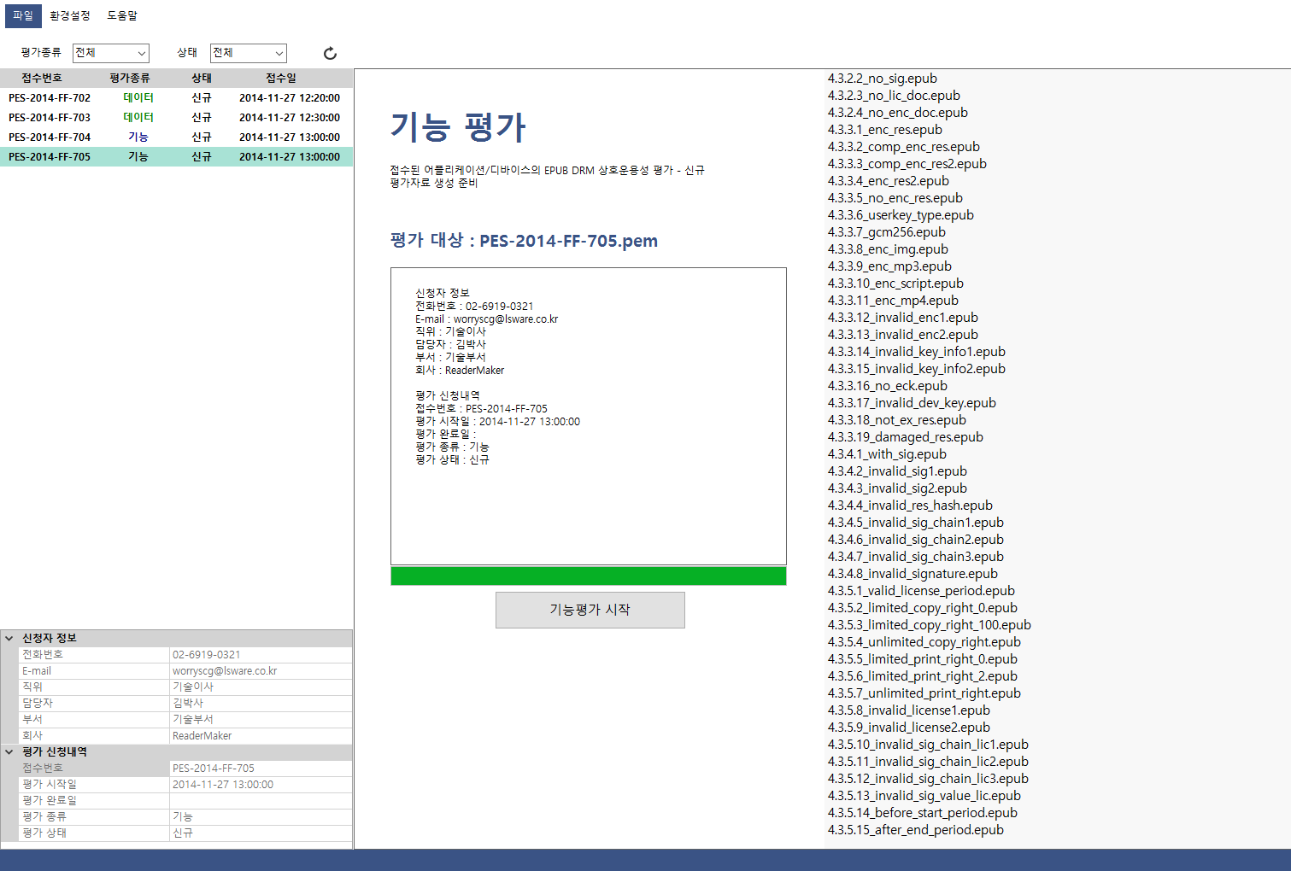

### 기능 평가 진행

1. 우측 테스트 셋에서 하나의 카테고리를 선택합니다. 평가자는 카테고리 앞에 있는 체크 색으로 테스트 여부를 확인 할 수 있습니다.  
   **check_success** : 테스트 성공 / check_fail : 테스트 실패 / check_hold: 검사 전 테스트 셋
2. 화면 중앙에 선택한 테스트 셋에 대한 목적 및 검사방법을 확인한 뒤 하단의 파일명을 선택합니다.
3. 선택한 카테고리와 일치하는 파일을 찾아 디바이스 또는 어플리케이션에 삽입하여 테스트를 시작하세요. 테스트 후 성공/실패 결과를 확인 한 뒤 2번 화면에 있는 해당 파일의 라디오 버튼에 클릭을 하면 됩니다.
4. 평가를 완료한 경우 [다음] 버튼을 클릭하여 다음 카테고리로 이동하세요.   
   [이전] 버튼 클릭 시 이전 카테고리로 이동됩니다.

평가 도중 [나가기] 버튼 클릭 시 테스트를 중지 할 수 있습니다. 현재까지의 테스트 경과는 자동으로 저장됩니다.

3

2

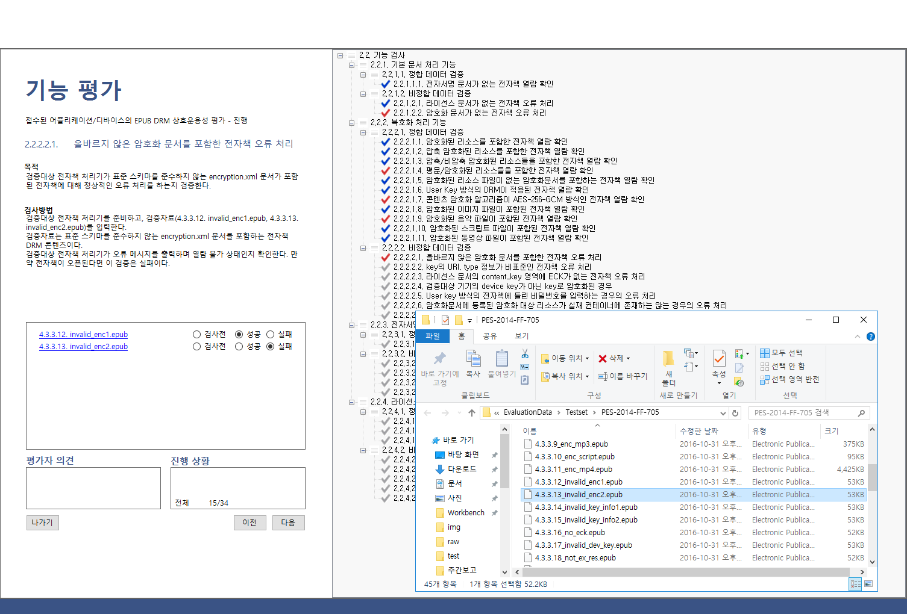

1. 모든 테스트 셋에 대한 평가가 완료되면 [기능 평가 완료] 버튼이 나타납니다.

[기능 평가 완료] 버튼을 클릭하면 완료 여부를 확인하는 안내문구가 나타나며 [예]버튼을 클릭하여 평가를 종료합니다.

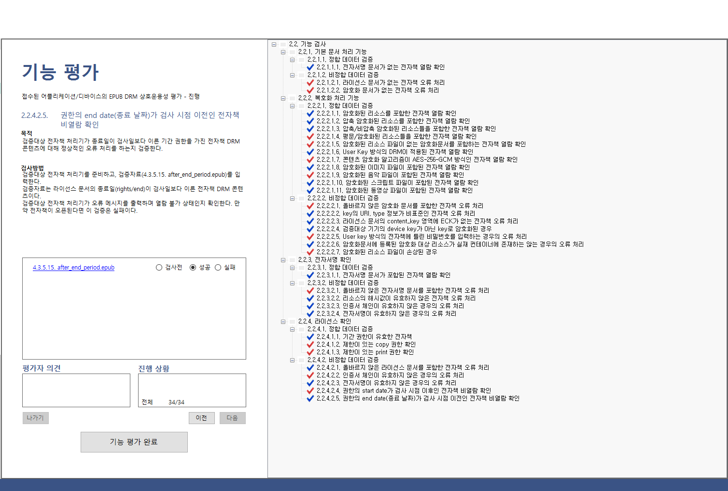

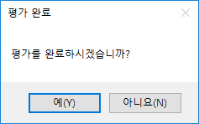

### 데이터 평가 완료 및 제출

1. 평가 대상에 대한 요약결과를 확인 하고 싶은 경우 [요약 결과 확인]버튼을,   
   상세결과를 확인 하고 싶은 경우 [상세 결과 확인] 버튼을 클릭하세요.
2. [삭제]버튼 클릭 시 완료된 평가가 초기화 됩니다.
3. 기능 평가가 완료되고 내용에 이상이 없는 경우 [제출] 버튼을 클릭하세요.   
   제출된 데이터는 DB 서버에 저장 되며, 해당 파일은 접수 평가 신청 목록에서 상태 값이   
   ‘제출완료’로 변경됩니다.

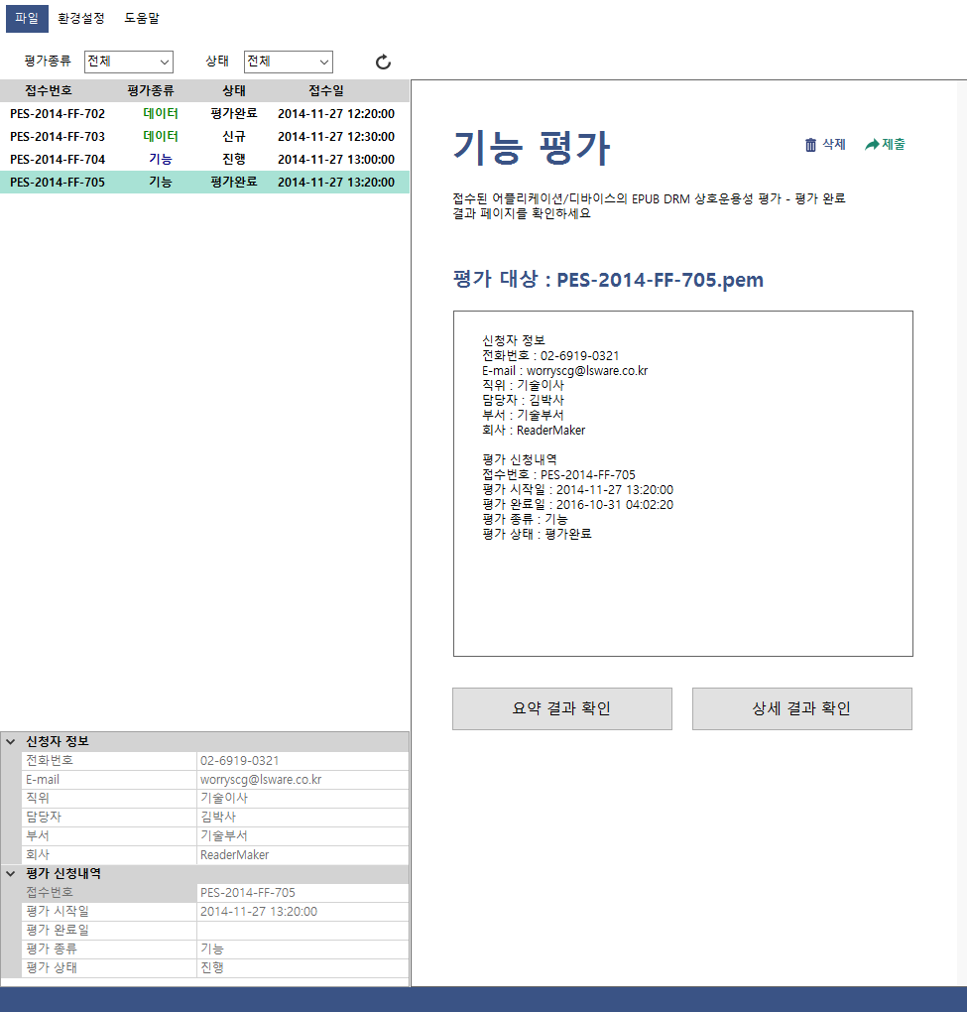

### 기능 평가 요약 결과 확인

기능 평가 완료화면에서 [요약 결과 확인] 버튼 클릭 시 화면 우측에서 평가된 파일에 대한 테스트 결과를 확인 할 수 있습니다. 요약 결과 화면에서는 기본 정보, 기능 평가에 대해 요약된 결과 내용을 확인 할 수 있으며, 상단의 [인쇄]버튼 클릭 시 인쇄가 가능합니다.

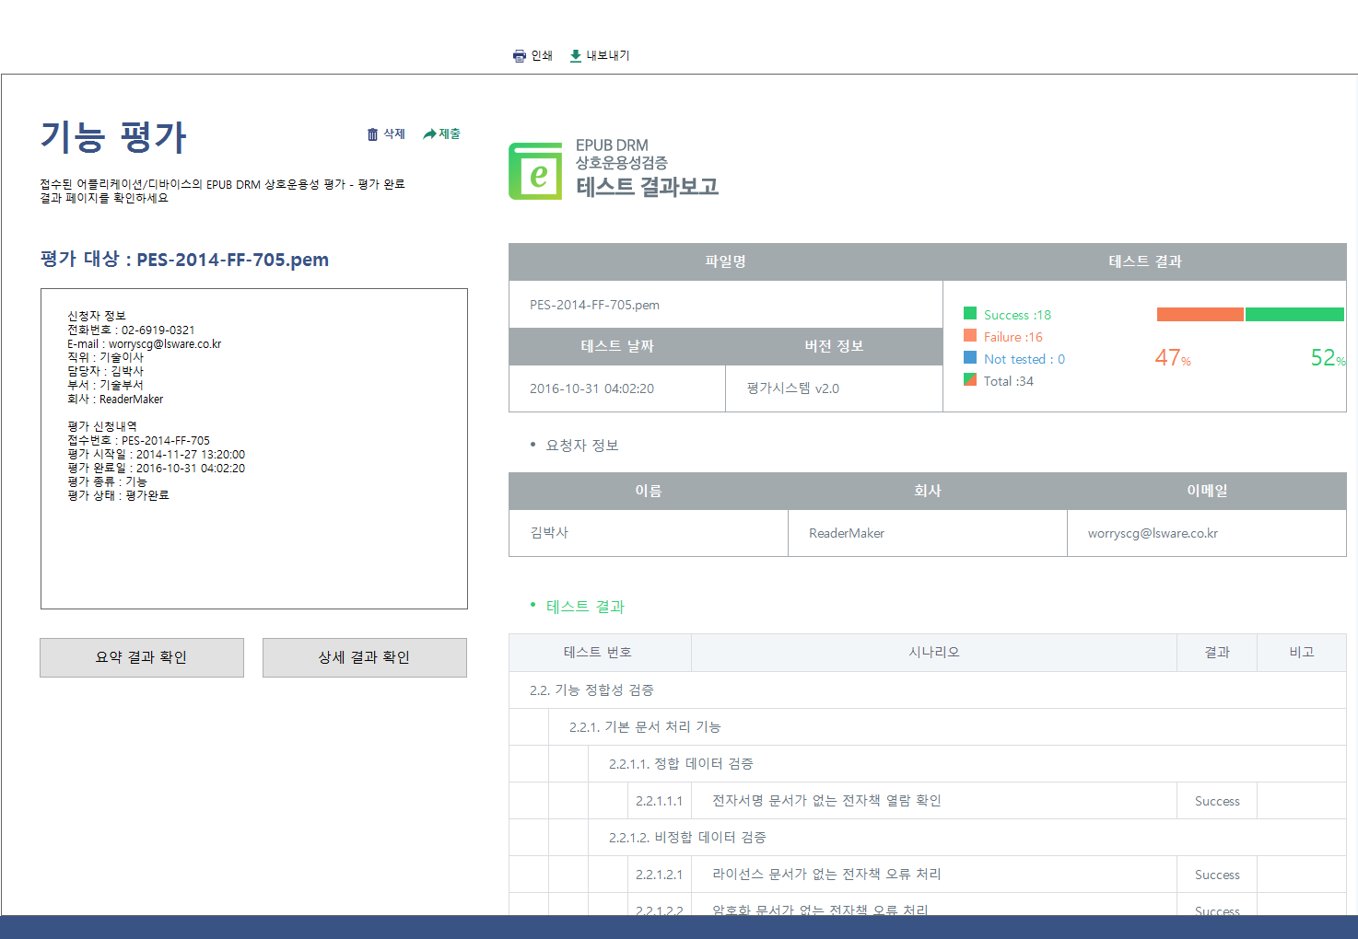

### 기능 평가 상세 결과 확인

데이터 평가 완료화면에서 [상세 결과 확인] 버튼 클릭 시 화면 우측에서 평가된 파일에 대한 테스트 결과를 확인 할 수 있습니다. 상세 결과 화면에서는 실패했을 경우에대한 상세한 설명이 추가됩니다, 상단의 [인쇄]버튼 클릭 시 인쇄가 가능합니다.

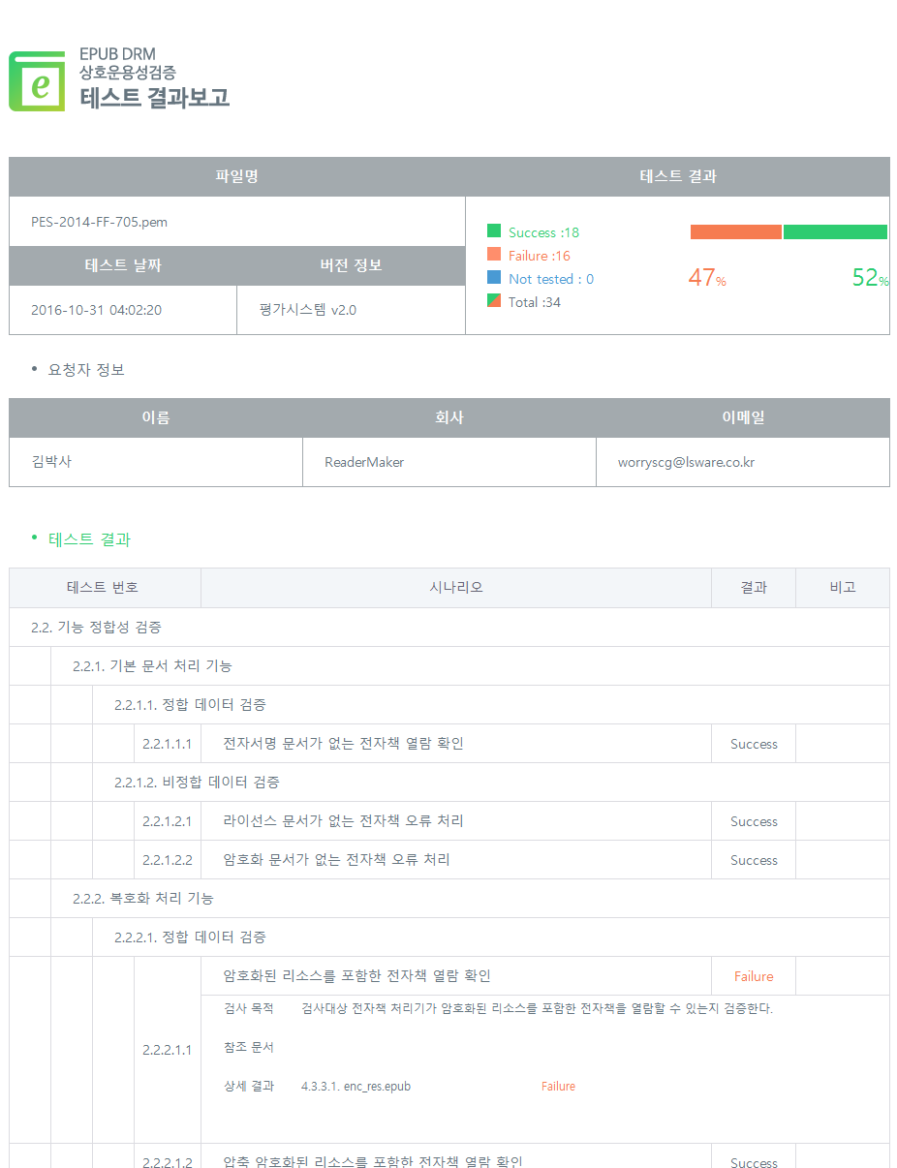

# 문제 발생시 해결방법

## 인쇄 미리보기 화면이 제대로 안나오는 경우

[인쇄]버튼을 눌렀을 때 화면이 아래와 같이 나오는 문제가 있는 경우가 있을 수 있습니다. 그런 경우에 상단 메뉴의 톱니바퀴 모양의 아이콘을 클릭합니다.

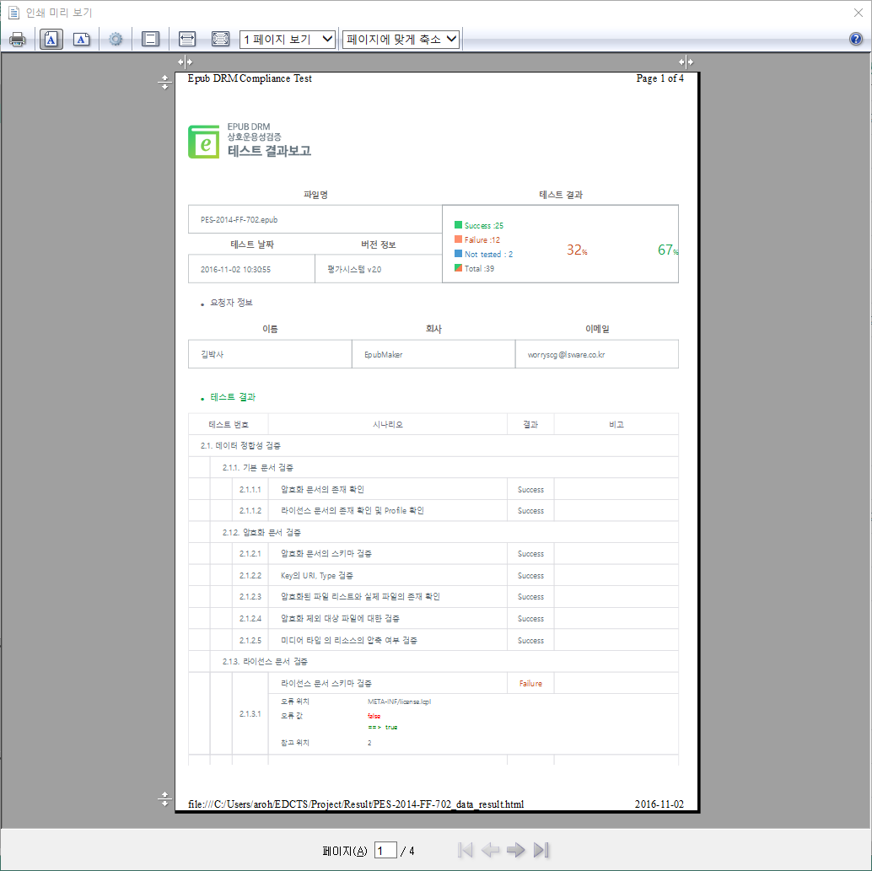

그러면 아래와 같은 설정 화면이 나오는데, 여기서 [배경색 및 이미지 인쇄] 메뉴에 체크 표시를 하고, [확인]버튼을 클릭합니다.

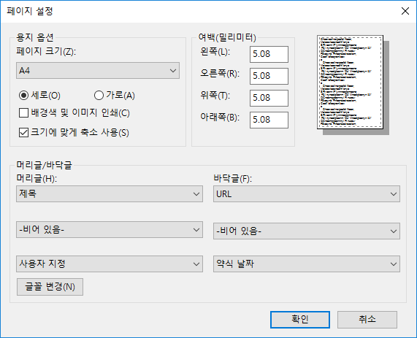

설정이 완료되면 아래와 같은 정상적인 화면을 보실 수 있습니다.

